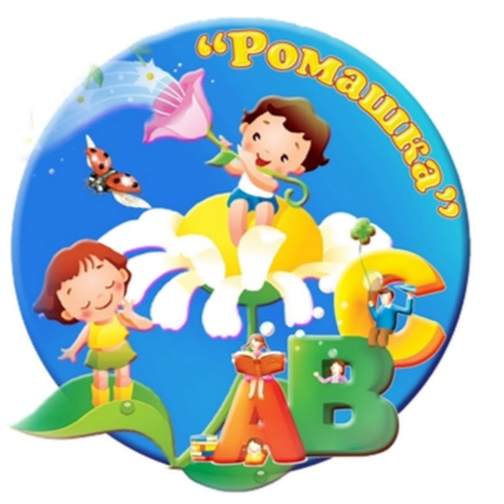

Ростовский институт повышения квалификации

и профессиональной переподготовки работников образования

Отдел образования Администрации Шолоховского района

МБОУ ДПО «ММК» Шолоховского района

**ПРОГРАММА**

**РЕГИОНАЛЬНОГО СЕМИНАРА-ПРАКТИКУМА**

**«ВОСПИТАНИЕ ЦЕННОСТНОГО ОТНОШЕНИЯ К ПРИРОДЕ РОДНОГО КРАЯ В ПРОЦЕССЕ ЭКОЛОГО-КРАЕВЕДЧЕСКОЙ РАБОТЫ В ДОУ»**

**Ст. Вешенская**

**Уважаемые коллеги!**

**Приглашаем Вас принять участие в региональном семинаре- практикуме**

**«ВОСПИТАНИЕ ЦЕННОСТНОГО ОТНОШЕНИЯ К ПРИРОДЕ РОДНОГО КРАЯ В ПРОЦЕССЕ ЭКОЛОГО-КРАЕВЕДЧЕСКОЙ РАБОТЫ В ДОУ»**

Дата проведения семинара: 22 мая 2019г.

Место проведения: МБДОУ «ВЦРР-детский сад №2» Ростовская область, Шолоховский район, ст. Вешенская , ул. Сосновая 59

Время проведения: Пленарное заседание 10.00-10.30 10.30 – 12.00 –работа презентационных площадок

Участники семинара:

* Представители ГБУ ДПО РО РИПК и ППРО, Отдела образования Администрации Шолоховского района, МБУ ДПО «ММК» Шолоховского района».
* Руководители и педагоги дошкольных образовательных организаций Ростовской области;

**Состав организационного комитета**

1. Сундукова А. К., декан факультета дошкольного и начального образования ГБУ ДПО РО РИПК и ППРО;
2. Стороженко Е. А., методист отдела дошкольного и начального образования ГБУ ДПО РО РИПК и ППРО;
3. Белоус О.Л заместитель заведующего отдела образования Администрации Шолоховского района;
4. Казьмина Л.В. директор МБОУ ДПО «ММК» Шолоховского района
5. Фролова Е.И.., заведующий муниципального бюджетного дошкольного общеобразовательного учреждения «Вешенский центр развития ребенка –детский сад №2»;
6. Воротникова Н.П.., старший воспитатель Муниципального бюджетного дошкольного общеобразовательного учреждения «Вешенский центр развития ребенка –детский сад №2»;

**Цель проведения семинара-практикума:**. Развивать творческий потенциал педагогов, их компетентность в вопросах экологии. .Применение разнообразных форм и методов работы в воспитании экологической культуры и самосознания личности.

**Задачи:**

- распространение инновационного педагогического опыта воспитателей ДОО;

- повышение уровня профессиональной компетентности и готовности работников образования к осуществлению инновационной деятельности в ДОО;

.- систематизация и обобщение  работы по экологическому воспитанию.

**Регламент работы**

|  |  |  |
| --- | --- | --- |
| **Время** | **Мероприятия семинара-практикума** | **Место проведения** |
| 9.00-9.55 | **Регистрация участников семинара** | Музыкальный зал  1 этаж |
| 10-00 - 10.30  (30 мин.) | Приветствие участников семинара воспитанниками детского сада.  **Приветственное слово**  Гончарова Н.А.-заведующий отдела образования Администрации Шолоховского района  Белоус О.Л. –заместитель заведующего отдела образования Администрации Шолоховского района  ***Доклад :«Воспитание ценностного отношения к природе родного края в процессе эколого-краеведческой работы в ДОУ»***  Старший воспитатель первой категории- Воротникова Н.П | Группа №12  Территория ДОУ |
| 10-30 | **Переход в аудитории по презентационным площадкам** |
| 1 площадка | ***«Реализация преемственности экологического воспитания. в системе «Детский сад-семья»***  Воспитатель первой категории : Фирсова А.П.  Участники семинара познакомятся с инновационными формами и методами работы детского сада с семьей.  ***«Краеведо-туристическая деятельность в ДОУ в условиях реализации ФГОС «Виртуальная экскурсия»***  Воспитатель: Мельникова Марина Андреевна  В рамках мастер-класса участники семинара познакомятся алгоритмом составления виртуальной экскурсии. |
| 2 площадка | ***«Экологическая тропа, как средство формирования основ экологической культуры и художественно – эстетического образа природы у старших дошкольников ».***  Воспитатель первой категории: Дюкова С.В.  Воспитатель: Ахваткина С.А.  Воспитатель: Гафиулина Р.И.  Воспитатель: Благородова Г.В.  Инструктор по физической культуре первой категории: Рассказова Л.В.  Учитель-логопед первой категории: Калмыкова Е.А.  Воспитатель: Середова О.Ю.  Воспитатель: Никонова В.Н.  Воспитатель: Афонина Т.А.  В ходе мастер-класса участники семинара станут участниками Квест-игры «Путешествие по экологической тропе»  ***«Ознакомление дошкольников с природой, средствами театрализованной деятельности»***  Воспитатель первой категории Зимовейская Н.М.  Фрагмент занятия по театрализованной деятельности «Рука сказочница» (театр рук (перчаток), теневой театр) |
| 3 площадка | ***«Использование нетрадиционных техник рисования в изобразительной деятельности детей дошкольного возраста при ознакомлении детей с природой»***  Воспитатель первой категории: Юркина Л.В.  В рамках мастер-класса участники семинара познакомятся с нетрадиционными техниками рисования природы.  ***"Экологическое воспитание подрастающего поколения в Музее-заповеднике М.А. Шолохова".***  Заведующий отделом сохранения мемориального ландшафта и мониторинга окружающей среды: Харитонова Евгения Оттовна  Мастер-класс "Ловись, рыбка" (изготовление плоскостной поделки из глины), «Нет лучше рыбака-как казака»  Научный сотрудник отдела молодежных программ :Тяпкин Александр Георгиевич |
| Кофе-брейк |  |  |
| 12-00 | **Круглый стол**  **Подведение итогов семинара**  **Руководитель круглого стола: педагог- психолог первой категории Власенко Л.И.**  **Дневник семинара** |  |

По вопросам обращаться:

|  |  |
| --- | --- |
| Адрес ММРЦ-МБДОУ «ВЦРР-детский сад №2» | Ростовская область , Шолоховский район, ст.Вешенская , ул.Сосновая 59 |
| E-mail | [detsad2veshki@yandex.ru](mailto:detsad2veshki@yandex.ru) |
| Веб-адрес официального сайта учреждения | <https://2veshki.tvoysadik.ru/admin> |
| Телефон | 8(86353)22088 |
| моб. тел заведующего | 89612985075 |
| Заведующий | Фролова Елена Ивановна |

Просим подать заявку для составления списка участников семинара. Срок до 20 мая